**All’attenzione di genitori degli alunni delle classi dell’ IC6**

**Accesso all’area riservata del registro elettronico.**

**Con la presente si comunica che i genitori degli alunni iscritti nel nostro comprensivo,**

**possono avere le credenziali d’accesso online seguendo questa procedura, valida anche per il recupero delle credenziali nei prossimi anni scolastici.**

**Accedere al sito d’Istituto**

[**https://www.ic6imola.edu.it/**](https://www.ic6imola.edu.it/)

**Sezione LOGIN: link diretto** [**https://www.ic6imola.edu.it/accesso.asp**](https://www.ic6imola.edu.it/accesso.asp)

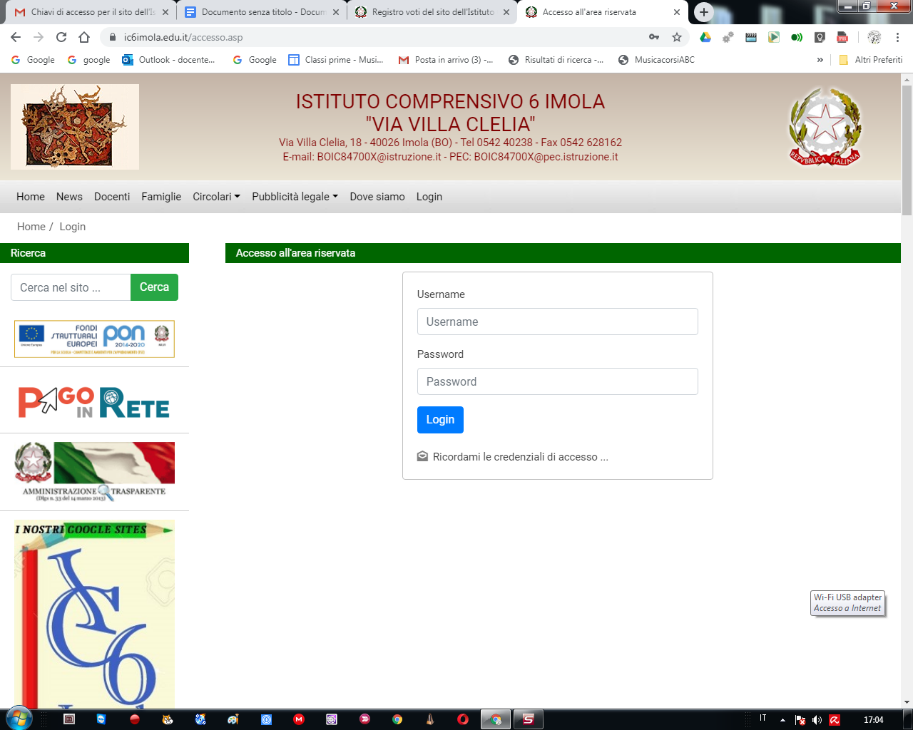

**clicca su “Ricordami le credenziali di accesso”**

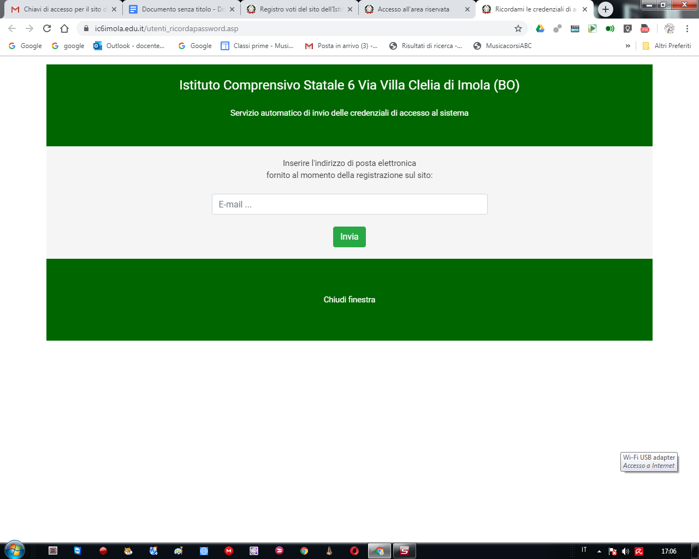

**Inserire in E-mail: digitare l’indirizzo mail che è stato indicato nella scheda di iscrizione del proprio/a figlio/a e premere invia.**

**Compare:**

**“una mail con i dati richiesti è stata inviata ora dal sistema.**

**Controlli il suo indirizzo di posta elettronica tra pochi istanti …”**

**Viene inviata mail all’indirizzo di posta con le credenziali per effettuare il login.**